Приложение 11
Уголки «Занимательной математики»
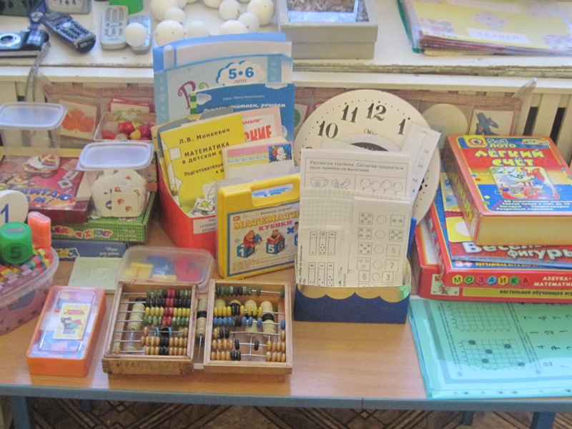
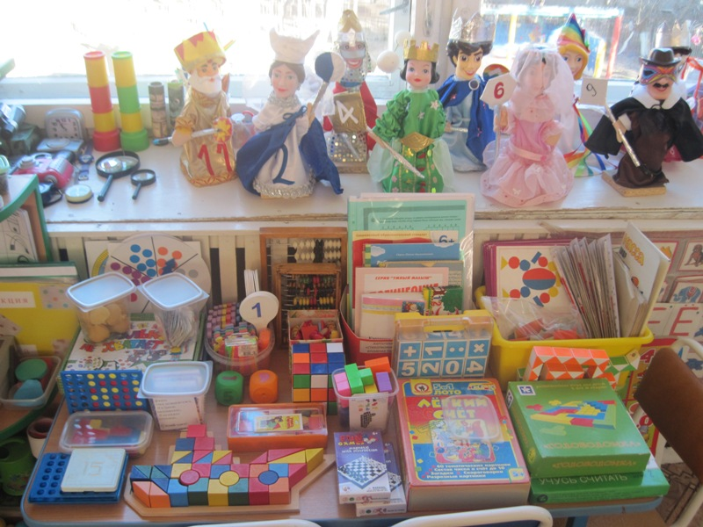

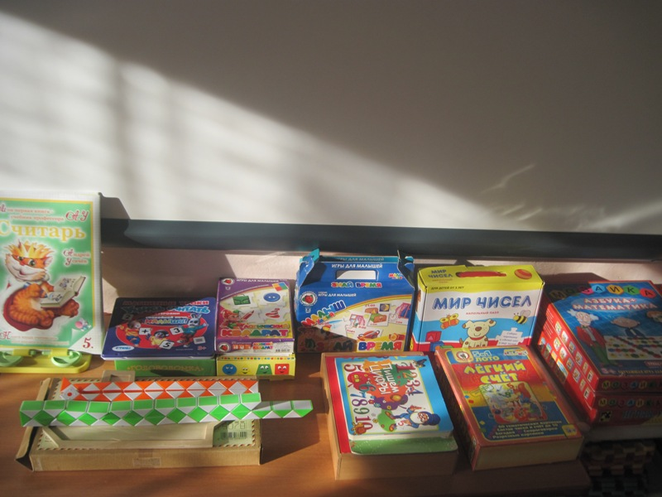
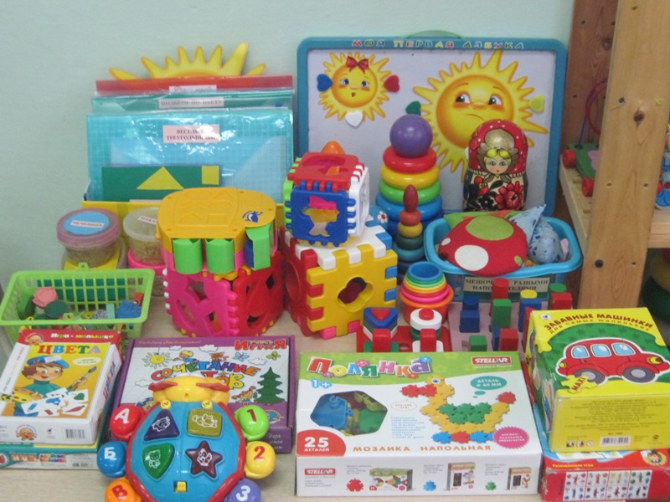
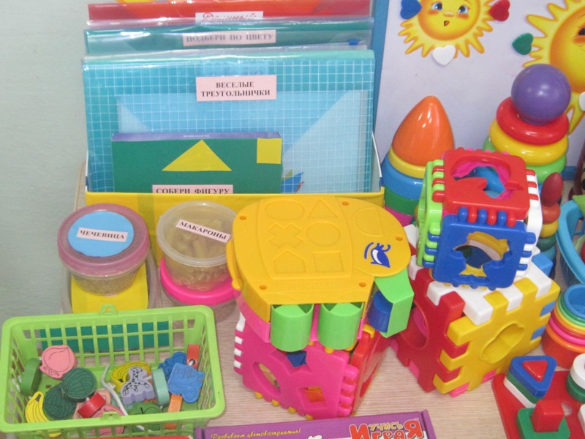

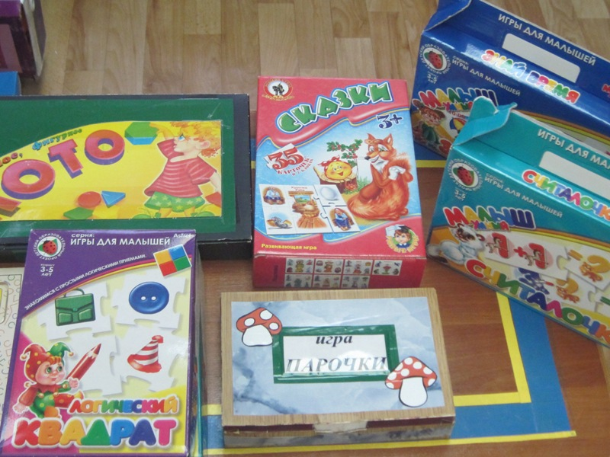
Самооценка «Организация РППС для формирования элементарных математических представлений (сенсорного развития)»
Дата: _______________
Уважаемые коллеги. Оцените в своей группе центр по сенсорному развитию (ФЭМП) по 5-ти бальной системе
№ | Содержание РППС | Группа № ____
1 | Наличие отдельного центра по сенсорному развитию и ФЭМП в группе
2 | Наличие счетного материала
3 | Наличие геометрических фигур и объемных тел
4 | Наличие цифр (карточки, магниты)
5 | Наличие материала на ориентировку во времени ( части суток, дни недели, месяцы, знакомство с часами)
6 | Наличие демонстрационного материала
7 | Подбор Дидактических игр, направленных на развитие:
8 | - сенсорных эталонов (цвет, форма, величина),
8 | - навыков счета, понятие числа,
10 | - пространственных представлений на плоскости
11 | - ориентировка в пространстве
12 | - временных представлений
13 | - памяти
14 | - внимания
15 | - логических операций
16 | Наличие информационного материала по ФЭМП для родителей
17 | Наличие методической литературы по ФЭМП для воспитателей
18 | Творчество воспитателей при организации центра по ФЭМП
 | Для групп старшего и подготовительного к школе возраста
19 | Наличие материала на определение состава числа
20 | Наличие пособий на сравнение длины, высоты, ширины.
21 | Наличие пособий на измерение объема жидких и сыпучих веществ.
22 | Материалы на сравнение предметов по весу
23 | Схемы на составление и решение арифметических задач
 | Средний балл по группе:
Краткий анализ, перспективы развития РППС:
Воспитатели _______________________

